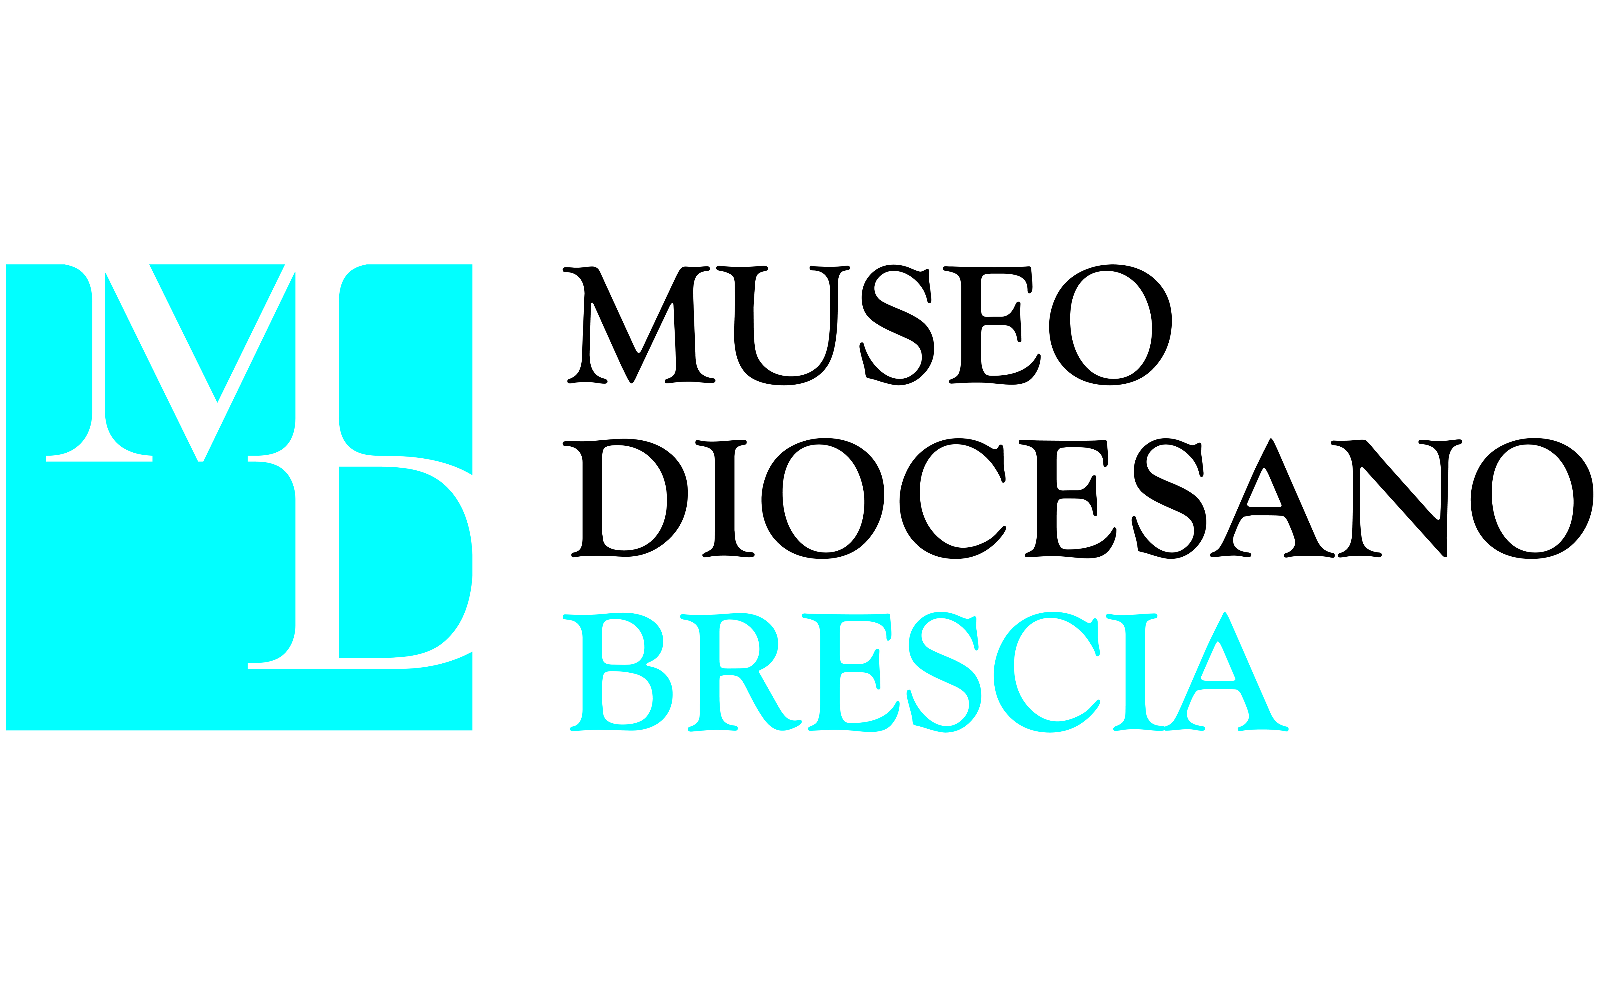

ARTE E STORIA SULLE MEDAGLIE ANNUALI DI PAOLO VI

Eleonora Giampiccolo
Responsabile del Medagliere della Biblioteca Apostolica Vaticana

Tra i tanti meriti da attribuire a Paolo VI (1963-1978) c’è sicuramente quello di aver riconciliato la Chiesa all’arte moderna. Questo riavvicinamento riguardò anche l’Arte della medaglia.
Sin dalla sua invenzione nel XV secolo ad opera del pittore Pisanello, la medaglia aveva attirato l’interesse di principi, signori e sovrani e perfino dei papi. Questi ultimi compresero subito la sua enorme importanza come mezzo di comunicazione e propaganda.
Dalla metà del XVI secolo si consolidò in Vaticano la tradizione della medaglia annuale, tradizione che dura tutt’oggi. La medaglia annuale, la più importante, tra le medaglie papali veniva emessa ogni anno il 29 giugno in occasione della festa dei Santi Pietro e Paolo, patroni di Roma, e celebrava l’avvenimento più importante occorso nell’anno di pontificato appena trascorso. Quelle in mostra sono appunto le medaglie annuali emesse durante il Pontificato di Paolo VI, importanti documenti non solo di storia, ma anche di arte.
Paolo VI dette nuova vita anche alla medaglistica: tutti coloro che sentivano un bisogno di rinnovamento della medaglia, trovarono nel papa bresciano un interlocutore e un mecenate. E, in effetti, analizzando le medaglie ufficiali della Santa Sede durante il pontificato di papa Montini non si può fare a meno di restare colpiti dalla ricerca di nuove espressioni in molte di esse. Il primo medaglista del pontificato fu Pietro Giampaoli (1898-1998), l’artista già preferito dal suo predecessore, Giovanni XXIII, che aveva riversato nelle sue medaglie quel classicismo formale in cui si era sempre distinto e di cui era stato maestro.
Egli realizzò ben tre medaglie annuali: quella del I anno di pontificato (1963), celebrativa dell’elezione; quella del II anno di pontificato (1964) che si proponeva di celebrare non solo il quarto centenario della morte di Michelangelo Buonarroti, ma anche il prestito straordinario della Pietà michelangiolesca in occasione dell’Esposizione mondiale di New York; quella del III anno di pontificato, il 1965, per la quale fu scelto di celebrare alcuni dei viaggi compiuti dal pontefice nell’anno precedente.
Il 4 ottobre 1965, Paolo VI si recò negli Stati Uniti d’America in occasione del ventesimo anniversario della fondazione dell’Organizzazione delle Nazioni Unite (ONU). Nel Palazzo di Vetro pronunciò, davanti ai delegati di oltre cento Paesi del mondo, un memorabile discorso sul problema cruciale della pace.
L’eco del viaggio di Paolo VI sulla stampa internazionale fu talmente vasta che l’avvenimento fu immortalato dalla medaglia annuale dell’anno successivo, 1966, anno IV di pontificato, realizzata dallo scultore Luciano Minguzzi (1911-2004).
La medaglia annuale del V anno di pontificato (1967) celebrativa dell’Anno della Fede, indetto per commemorare il XIX centenario del martirio di san Pietro e di san Paolo, fu affidata a Pericle Fazzini (1913-1987).
Trai i tanti temi cari a Paolo VI c’erano sicuramente quello delle vocazioni e del ministero sacerdotale, al quale egli non aveva esitato a dedicare perfino una medaglia annuale, quella del 1968, anno VI di pontificato. Fu realizzata dall’artista Floriano Bodini (1933-2005), che con essa impresse una svolta decisiva a questa forma d’arte, creando una medaglia non più rotonda, ma ovale.
All’enciclica Humanae Vitae, sul controllo artificiale delle nascite, emanata il 25 luglio 1968, fu dedicata la medaglia del VII anno di pontificato (1969). La medaglia fu realizzata da uno scultore molto ammirato da Paolo VI per la sua apertura alle nuove espressioni artistiche, Ettore Calvelli (1912-1997).
La medaglia dell’VIII anno di pontificato (1970) fu dedicata al giubileo sacerdotale d’oro del pontefice che era stato consacrato sacerdote il 29 maggio 1920 nella cattedrale di Brescia. Essa fu realizzata da Enrico Manfrini (1917-2004).
Angelo Biancini (1911 –1988) realizzò la medaglia annuale del IX anno di pontificato (1971). Essa intende celebrare l’attività pastorale del pontefice, come evidenziato, al rovescio, dalla figura centrale del Buon Pastore che ha sulle spalle la pecorella smarrita. L’anno successivo, X anno di pontificato (1972), la medaglia annuale, affidata ad Antonio Berti (1904 –1990), celebrò la seconda Assemblea ordinaria del Sinodo dei Vescovi. Nel rovescio l’artista traslitterò in immagini il momento di Lc 5,10 in cui Gesù dice a Simon Pietro «Non temere; d'ora in poi sarai pescatore di uomini». La legenda tra spunto dall’omelia dell’11 ottobre 1969 il Pontefice aveva descritto i vescovi come legittimi successori degli Apostoli.
Nel 1973 Raffaele (Lello) Scorzelli (1921-1997) ricevette l’incarico di realizzare la medaglia annuale dell’XI anno di pontificato, celebrativa del decimo anniversario dell’elezione di Paolo VI.
Amerigo Tot (1909-1984) nel 1974 fu l’autore della medaglia annuale del XII anno di pontificato per ricordare l’apertura dell’Anno Santo nelle chiese locali. Contrariamente alla tradizione secondo la quale il Giubileo veniva celebrato prima a Roma e poi nel resto del mondo, Paolo VI stabilì che si facesse proprio il contrario. Furono le chiese locali per prime a lucrare il Giubileo a partire dal 10 giugno 1973, giorno di Pentecoste, e per tutto il 1974; il pontefice, invece, aprì la Porta Santa della basilica Vaticana, come di consueto, la notte di Natale del 1974.
Nel 1975 venne celebrato il Giubileo che fu il soggetto della medaglia annuale del XIII anno di pontificato realizzata dallo scultore Emilio Greco (1913-1995).
Agenore Fabbri (1911–1998) realizzò la medaglia annuale del XIV anno di pontificato (1976) ispirata da una frase pronunciata dal pontefice nel corso dell’udienza generale del 31 dicembre 1975, La civiltà dell’amore, con la quale intendeva esprimere un concetto chiave molto importante ovvero l’amore di Cristo come sorgente di giustizia e di pace per tutti gli uomini in ogni tempo e in ogni dove. Giacomo Manzù (1908-1991) realizzò la medaglia annuale del XV anno di pontificato celebrativa dell’ottantesimo compleanno del pontefice. L’ultima medaglia annuale di Paolo VI fu quella del XVI anno di pontificato opera dello scultore Oscar Gallo (1909 – 1994): essa commemora la messa in suffragio che Paolo VI celebrò nella basilica di San Giovanni in Laterano per l’onorevole Aldo Moro.

